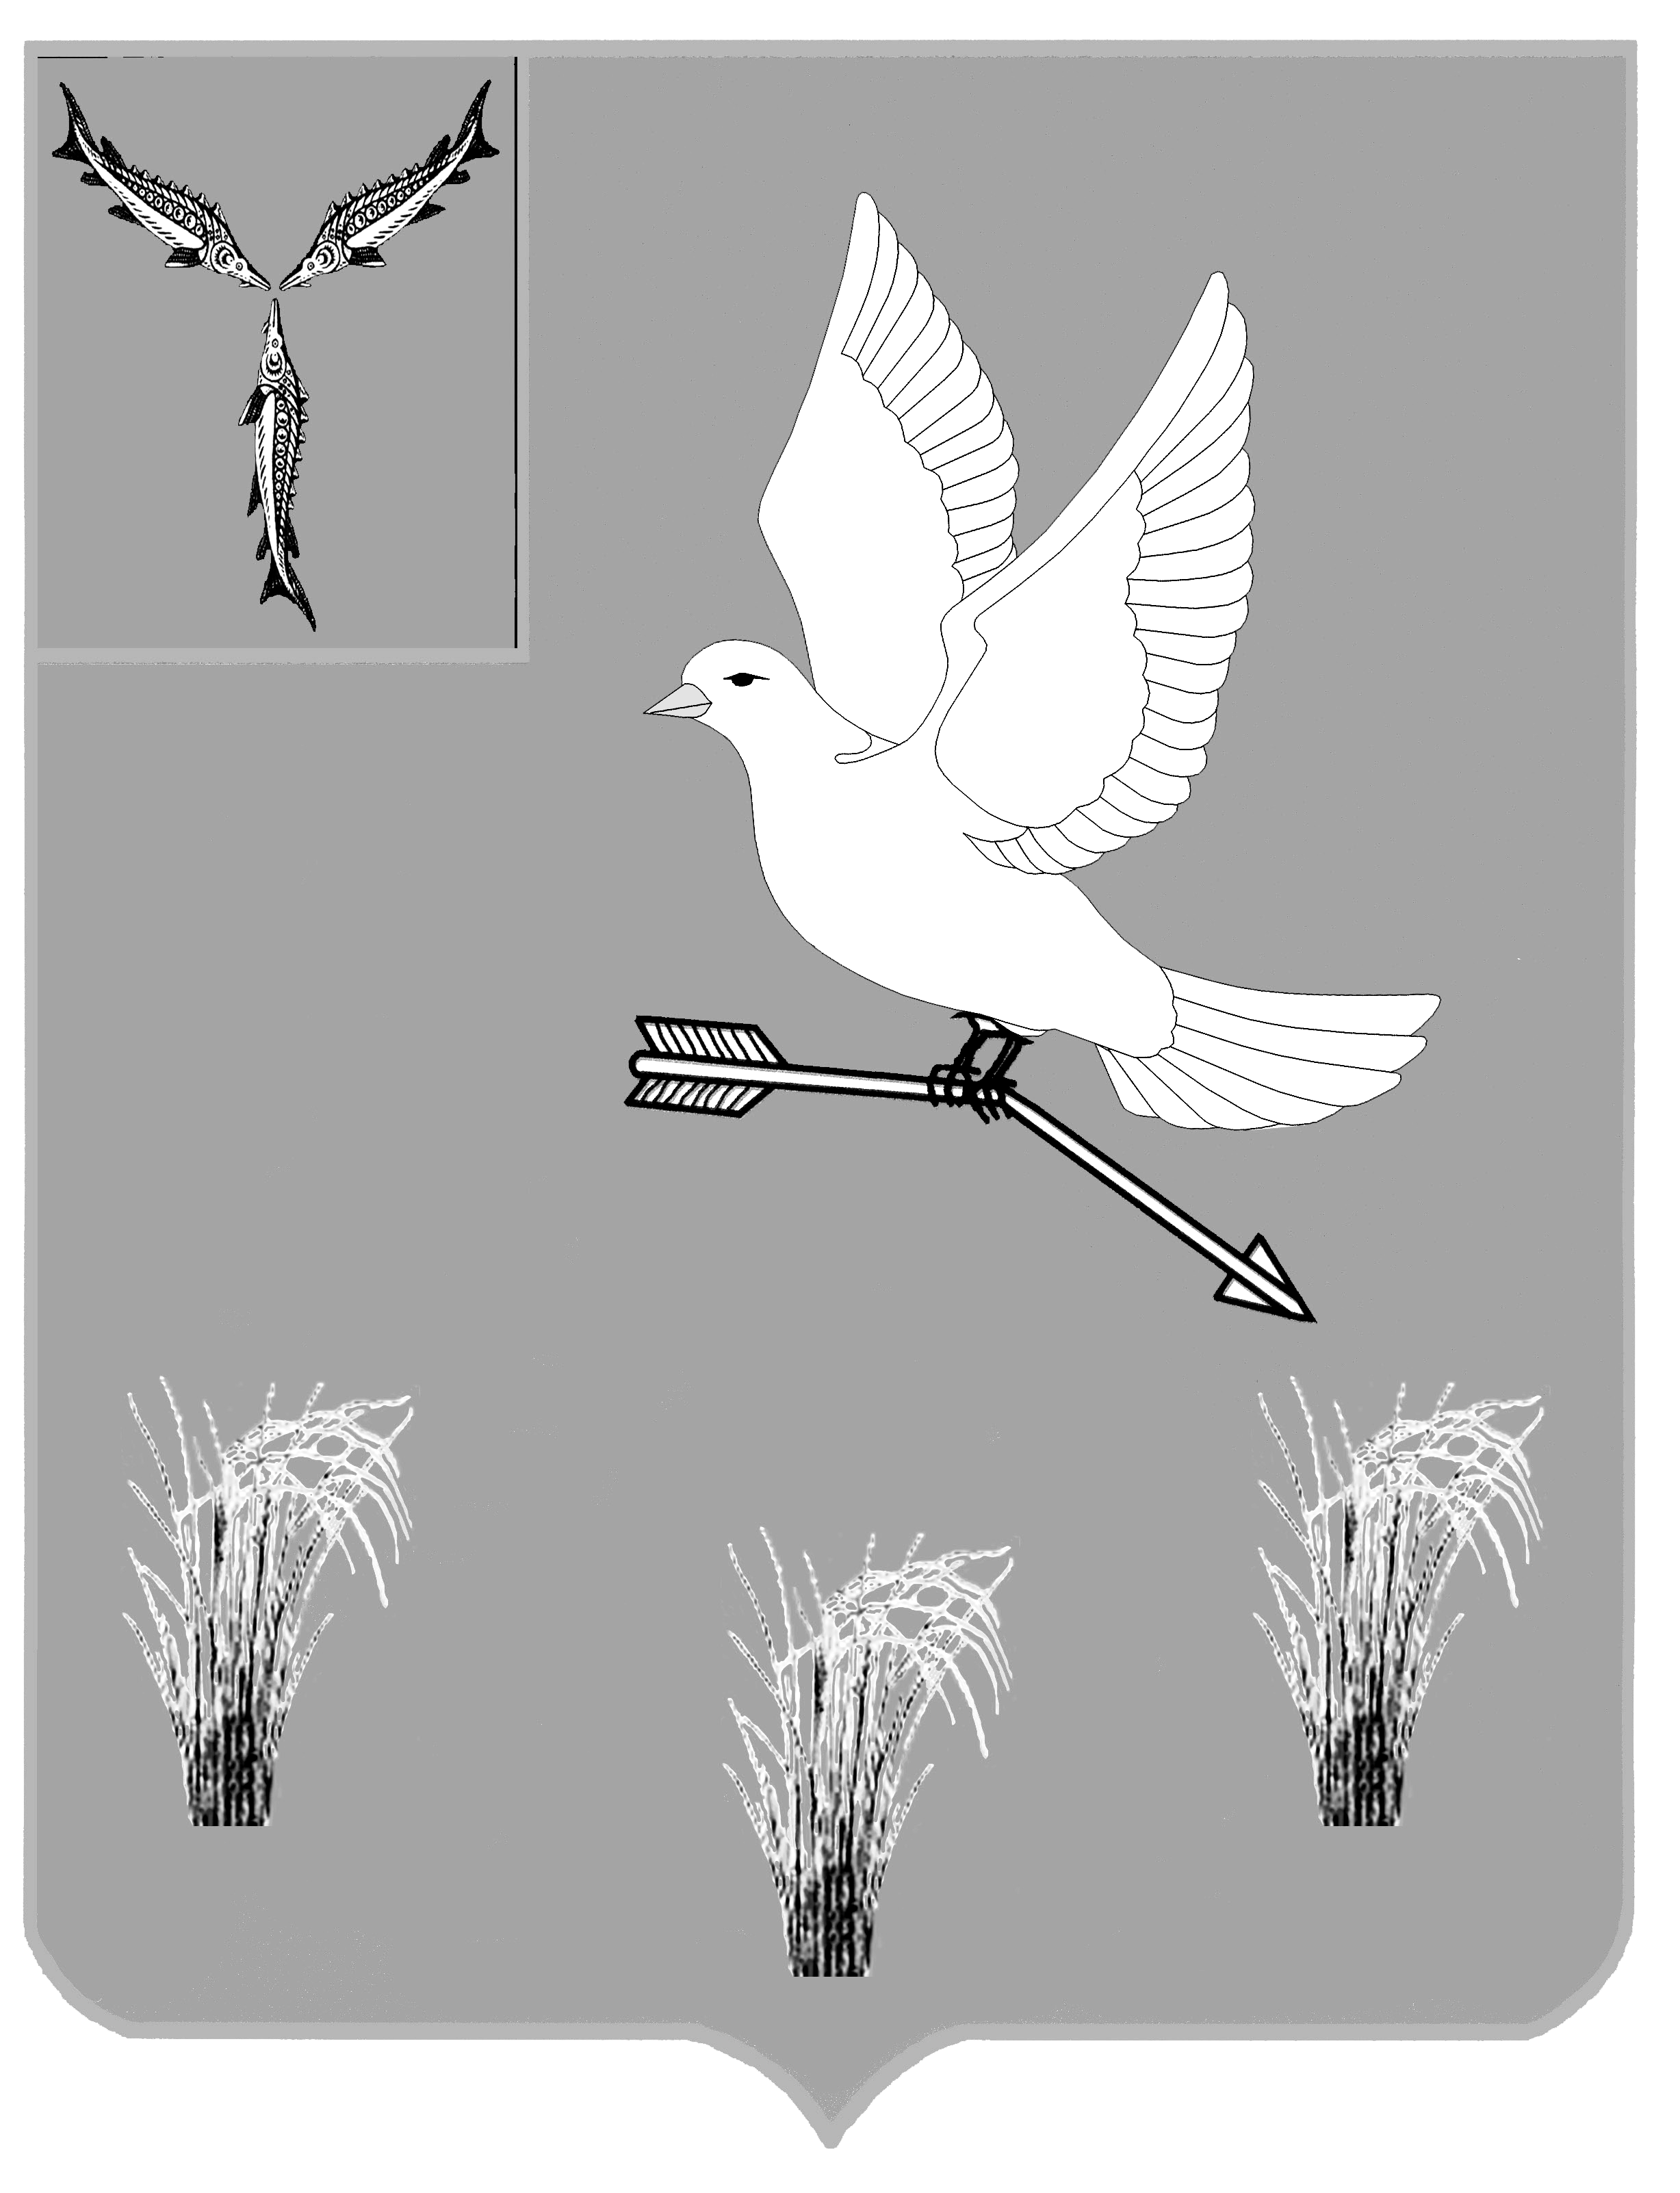
АДМИНИСТРАЦИЯ
МУНИЦИПАЛЬНОГО ОБРАЗОВАНИЯ
П.МИХАЙЛОВСКИЙ САРАТОВСКОЙ ОБЛАСТИ

РАСПОРЯЖЕНИЕ

от 15 октября 2019 года №508

Об утверждении состава
административной комиссии

В соответствии с законом Саратовской области от 4 мая 2009 г. №41- ЗСО «Об административных комиссиях и наделении органов местного самоуправления государственными полномочиями по образованию и обеспечению деятельности административных комиссий», в связи со сменой состава административной комиссии:

- Утвердить состав административной комиссии согласно приложения.
- Распоряжение №177 от 18 июля 2018 года, считать утратившим силу.
- Настоящее распоряжение вступает в силу со дня его подписания.
- Настоящее распоряжение подлежит официальному опубликованию.
- Контроль за исполнением настоящего распоряжения возложить на заместителя главы – руководителя аппарата администрации муниципального образования п. Михайловский Урубкову О.А.

Глава муниципального образования
п. Михайловский Саратовской области А.М.Романов

Приложение
к распоряжению администрации
ЗАТО Михайловский
№ 508 от 15.10.2019г.

СОСТАВ
административной комиссии

№ пп | Ф.И.О. | Должность | Место работы
1 | Урубкова Ольга Александровна | Председатель комиссии | Заместитель главы - руководитель аппарата администрации муниципального образования п. Михайловский
2 | Демина Надежда Алексеевна | Заместитель председателя комиссии | Начальник правового отдела администрации
3 | Жукова Марина Алексеевна | Ответственный секретарь комиссии | Ответственный секретарь административной комиссии
4 | Маслов Ольга Романовна | Член комиссии | Директор МО «СОШ МО п. Михайловский
5 | Филоненко Алексей Викторович | Член комиссии | Начальник ПП №6 в составе МУ МВД России «Балаковское» Саратовской области майор полиции
6 | Большакова Ольга Владимировна | Член комиссии | ДОУ Детский сад «Сказка» №1 МО п. Михайловский
7 | Бородулина Татьяна Анатольевна | Член комиссии | Старший специалист первого разряда Межрегионального управления №156 ФМБА России (по согласованию)

Проект распоряжения внесен на рассмотрение ответственным секретарем административной комиссии Жуковой М.А.

Заместитель главы руководитель аппарата администрации |  | О.А.Урубкова
Начальник правового отдела |  | Н.А.Демина

нормативный | ненормативный

Коррупционные факторы не выявлены
Начальник правового отдела |  | Н.А.Демина

Отп.3. экз
Экз.№1 – в дело
Экз.№2 – прокуратура
Экз.№3 - ответственный секретарь Жукова М.А.
Исп. Жукова М.А.

